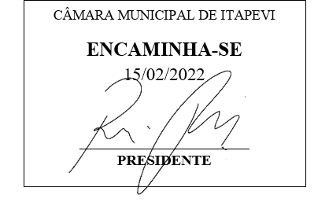
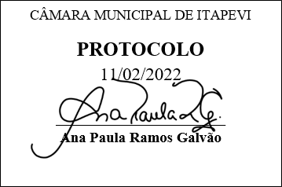
INDICAÇÃO nº 1000/2022
Súmula: Solicita providências do Executivo junto a Secretaria de Infraestrutura e Serviços Urbanos – Sr. Marcos de Oliveira Anjos, para que realize a limpeza em toda a extensão da Rua Esperança, Parque Boa Esperança, neste Município.
INDICO à Mesa, na forma regimental vigente, que seja oficiado ao Excelentíssimo Igor Soares Prefeito Municipal, junto a Secretaria de Infraestrutura e Serviços Urbanos, para que realize a limpeza em toda a extensão da Rua Esperança, Parque Boa Esperança, neste Município.
JUSTIFICATIVA
Senhor Presidente,
Senhores Vereadores,
Senhoras Vereadoras.
Em visita ao local presenciei diversos pedestres utilizando a rua como forma de se desviar da sujeira e dos matos localizado nas calçadas, possibilitando a qualquer momento acontecer um acidente, entre os pedestres e os motoristas.
O pedido visa à obtenção de adequadas condições de salubridade, higiene, limpeza e conforto aos usuários do bairro.
Conhecendo o trabalho sério e competente desenvolvido por Vossa Senhoria frente a essa respeitável Secretaria de Infraestrutura, peço que verifique a possibilidade.
Sala das Sessões Bemvindo Moreira Nery, 09 de fevereiro de 2022.
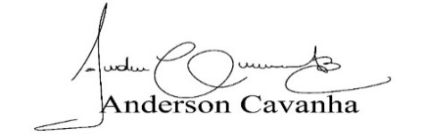
(Bruxão Cavanha – PL)
Vereador

